6. feladatlap: Fekete, fehér, igen, nem…
Módszertani útmutató
1. Téma: Összegző feladatlap: keverékek szétválasztása, oldatok kémhatása, egyszerű anyagok kimutatása (gyakorló óra)

2. Felhasználás: 7. osztály, 45 perces tanóra

3. Szükséges előzetes ismeretek:
- Egyszerű laboratóriumi eszközök használata
- Balesetvédelmi ismeretek
- Fizikai és kémiai változások
- Vizes oldatok kémhatása, fenolftaleinindikátor színváltozása
- Vízben és zsírokban oldódó anyagok, a „hasonló a hasonlóban oldódik” elv
- Egyszerű gázok (szén-dioxid, hidrogén és oxigén) kimutatása

4. Célok:
- A kémia fontosságának és hasznosságának megerősítése azáltal, hogy hétköznapi anyagokat vizsgálunk, azonosítunk.
- A mindennapi életből ismert anyagok kémiai vizsgálata.
- A motiváció erősítése a játék, kitalálás, felfedezés örömével.
- A hetedik osztályban tanult néhány ismeret összefoglalása.
- A logikus, algoritmikus gondolkodás fejlesztése.

5.Tananyag
- Ismeret szint:
  - Összefoglaló feladatlapként az év során tanult, és az előző öt feladatlap elvégzése során szerzett ismeretek, különös tekintettel a „Szükséges előzetes ismeret” fejezetcím alatt említettekre.

- Megértésszint:
  - A kémiai analízis (elemzés) fogalma.
  - A különböző anyagok oldódása.
  - Algoritmusok készítése.

- Alkalmazásszint:
  - A leírt kísérletek elvégzése, tapasztalatok leírása.
  - Az előző feladatlapok tapasztalatainak alkalmazása.

- Magasabb rendű műveletek: A tanuló…
  - legyen képes anyagok azonosítására kémiai tulajdonságaik alapján.
  - legyen képes „ismeretlen anyag” azonosítására a 1. és a 2. típusú feladatlap esetén a 3. kísérlet során, az előtte elvégzett 1. és 2. kísérlet, valamint az előzetes ismeretek alapján.
  - a 2. típusú feladatlap esetén legyen képes az otthonában talált anyagok közül kiválasztani, amelyeket az ismeretei alapján azonosítani tudna.
  - tudja alkalmazni az év során szerzett kémiai ismereteit, és a szerzett tudás alapján tudjon összetett feladatokat megoldani.
  - legyen képes kísérletelemzésre, összehangolt tevékenységre csoportos munkában.
  - a 3. típusú (kísérlettervező) feladatlapot megoldó tanulók tudjanak kísérletet tervezni anyagok analízisére, tudják azt megmagyarázni a megszerzett ismeretek alapján.

6. Módszertani megfontolások:
- A jelen feladatlap, mint az év utolsó feladatlapja az év során tanult néhány ismeret összegzésére törekszik: kémiai változások, oldódási ismeretek, vizes oldatok kémhatása, szétválasztási műveletek, egyszerű anyagok kimutatása, sav és bázis reakciója, égés, sav és fém reakciója. Felhasználja az eddigi feladatlapok elvégzésekor szerzett elméleti ismereteket, gyakorlati készségeket, az algoritmikus gondolkozást.
- A boltokban, gyógyszertárakban beszerezhető anyagokkal való kísérletezés módszertani célja, hogy megerősítse a diákokban a kémiai ismereteik hasznosságát és a mindennapi élettel való kapcsolatát. A fehér porok felhasználását a feladatlapok balesetvédelmi okok miatt eleve tartalmazzák. Azonban a kísérletek elvégzése után röviden meg kell beszélni a tanulókkal azt is, hogy az azonosított fekete/szürke porok közül melyik mire használható:
  - Cinkkel pl. vasból készült ereszcsatornákat, vödröket, locsolókannákat védhetünk meg a rozsdásodás ellen.
  - A grafit pl. ceruzabélnek alkalmas.
  - A jód oldata pl. fertőtlenítőszerként használható.
- A kísérletek elvégzése után érdemes példákat keresni arra, hogy miért lehet szükség az anyagok azonosítására. (Például nyilvánvaló, hogy súlyos balesetet okozna, ha duguláselhárító porból készítenénk toroköblögető oldatot a Hyperol tabletta helyett.)
- Cél a kísérletek gyakorlása során a kémiai eszközök használatának gyakorlása, a manuális készségek fejlesztése is.
- A 3. típusú (kísérlettervező) feladatlapot megoldó tanulók esetében módszertani cél a természettudományos gondolkodás fejlesztése a kísérletsorozatok megtervezése révén.
- Az „előkísérleteket” a „Fekete, fehér, igen, nem…” című feladatlap megoldását megelőző órán kell elvégeztetni azokban az osztályokban, ahol ezek a kísérletek az év folyamán még nem kerültek bemutatásra és tanulókísérletként sem szerepeltek.
- Annak érdekében, hogy a kísérletek biztosan befejezhetők legyenek a 45 perces tanórán, az osztály tanulócsoportjainak egyik fele a fekete porokat, a tanulócsoportok másik fele pedig a fehér porokat vizsgálja. A kísérleteket tempósan, a tanulókat nem siettetve, de az idő vesztegetését sem megengedve kell elvégeztetni ahhoz, hogy a feladatlap az órán befejezhető legyen. A terem elrendezésekor törekedni kell arra, hogy minden, a fekete porokat vizsgáló tanulócsoport közelében legyen fehér porokat vizsgáló tanulócsoport. Így a frontális megbeszéléskor könnyen meg tudják mutatni egymásnak a kísérleteik még látható eredményeit. Ilyen munkaszervezéssel biztosan marad idő az óra végén az összes kísérlet tapasztalatainak és magyarázatainak megbeszélésére, valamint a feladatlapra való rögzítésére, illetve a 3. típusú (kísérlettervező) feladatlapot megoldó osztályok esetében a különféle megoldási stratégiák összevetésére is.
- A három gáz (szén-dioxid, hidrogén és oxigén) kimutatása nem történhet ugyanazon az órán, amikor a „Fekete, fehér, igen, nem…” című feladatlap megoldása zajlik, mert égő gyújtópálcát és benzint tűzvédelmi okokból nem használhatnak egyszerre a diákok. Ezért a „Fekete, fehér, igen, nem…” című feladatlapon található 4. feladat csak e gázok tulajdonságainak, illetve kimutatási módjának ismétlésére vonatkozó kérdéseket tartalmaz. Így a 4. feladat időhiány esetén házi feladatként is föladható, amelynek megoldását ebben az esetben a következő órán kell frontálisan (osztályszinten) ellenőrizni.

7. Technikai segédlet:

A boltban, illetve gyógyszertárban megvásárolandó kísérleti anyagok:
- szódabikarbóna (az élelmiszerboltok többségében beszerezhető);
- „Hyperol” tabletta (vízben való oldásakor hidrogén-peroxid-oldat keletkezik, gyógyszertárban beszerezhető, 555 Ft/20 db);
- duguláselhárító por (nátrium-hidroxidot tartalmaz, hipermarketben vagy drogériákban beszerezhető, pl. a DM-ben „Lefolyócső tisztító” néven, 699 Ft/250 g).

Fénykép a boltban, illetve gyógyszertárban megvásárolandó anyagokról:
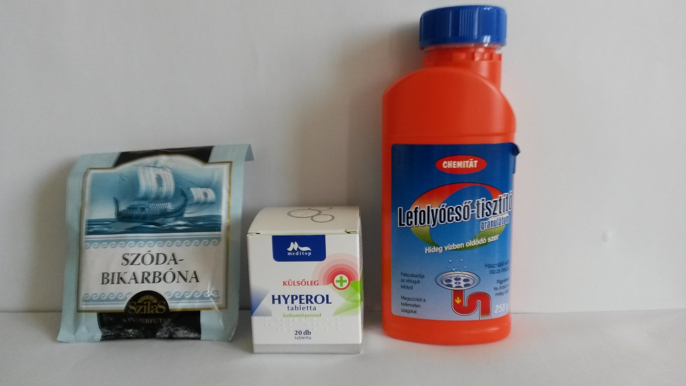

Anyagok és eszközök (csoportonként, a tálcák előkészítésének lehetséges módjait fényképekkel illusztrálva)

A „Fekete, fehér, igen, nem…” című feladatlap megoldását megelőző órán végzett előkísérletekhez:
- mészkő
- barnakőpor
- magnéziumpor vagy magnéziumreszelék
- sósav (2 mol/dm³)
- hidrogén-peroxid-oldat (w = 5%)
- nátrium-hidroxid-oldat (2 mol/dm³)
- desztillált víz
- fenolftaleinindikátor
- gyújtópálca
- gyufa (óraüvegen, porcelántálon vagy hamutálcán, ahová az elhasznált gyufaszál tehető)
- kémcső, 5 db
- fehér üdítőspalack kupak, 3 db
- cseppentő
- védőszemüveg
- gumikesztyű
- papírtörlő vagy papírzsebkendő
Megjegyzések:
- A kémhatásvizsgálatokhoz a sósav, a desztillált víz és a nátrium-hidroxid-oldatok a fehér üdítőspalack kupakokban, a fenolftaleinindikátor pedig papírtörlőre vagy papírzsebkendőre fektetett cseppentőbe fölszívva is kiadhatók (az elmosogatandó kémcsövek számának csökkentése érdekében).
- A gázok fejlesztése, vizsgálata és kimutatása csak kémcsövekben végezhető. A sósav és a hidrogén-peroxid-oldat lehet kis cseppentős üvegben vagy más, feliratozott edényben is, amelyekből külön cseppentőkkel adagolhatók.
- Célszerű a mészkőport, a barnakőport és a magnéziumport eleve kémcsőben kiadni, mert így a megfelelő oldatokat rájuk öntve vagy csöpögtetve fejleszthetők és kimutathatók a gázok.
- Úgy is ki lehet adni az anyagokat a gázfejlesztéshez, hogy két kémcsőben van sósav, egy kémcsőben pedig hidrogén-peroxid-oldat, és feliratozott óraüvegeken vagy üdítőspalack kupakokban vannak a szilárd anyagok, amelyeket vegyszereskanalakkal vagy ferdén metszett szívószálakkal lehet a kémcsövekbe adagolni.
- A gázfejlesztéshez mindenképpen szükséges védőkesztyűt és védőszemüveget viselni.
- Előzetesen ki kell próbálni a kísérleteket, hogy meghatározható legyen minden anyagból a lehető legkevesebb mennyiség, amelyekkel a kísérletek még sikeresen végrehajthatók.
- A további tudnivalókat ld. alább, az „Előkészítés” címszó alatt.
- Ha a tálca másként van előkészítve, mint ahogyan az az alábbi fényképen látható, akkor az előkísérletekről szóló feladatlapot annak megfelelően kell módosítani.

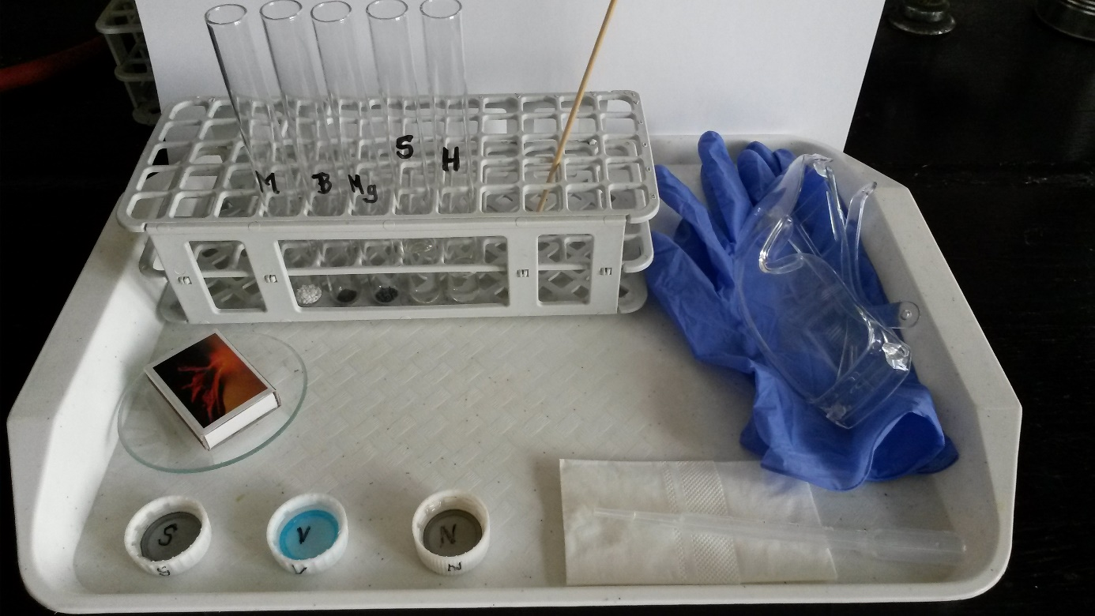

A receptszerű (1. és a 2. típusú) feladatlapok alapján a fekete porokat vizsgáló tanulócsoportoknak:
- cinkpor
- grafitpor
- porított jód
- sósav, 2 mol/dm³
- benzin
- kémcső, 5 db
- dugó, 4 db
- cseppentő, 1 db
- vegyszereskanál (vagy levágott szívószál), 4 db
- óraüveg (vagy üdítőspalack kupak), 4 db
- kiürült gyógyszeres tablettatartó (vagy megfelelő számú fehér műanyag italospalack kupak)
- védőszemüveg
- gumikesztyű
Megjegyzések:
- Az óraüvegek helyettesíthetők különböző színű üdítőspalack kupakokkal (a színek jelentésének megadása mellett), a vegyszereskanalak pedig különböző színű, ferdén elvágott szívószál-darabokkal.
- A sósavas kísérletek végezhetők kémcsövek helyett cseppkísérletként, kiürült gyógyszeres tablettatartó mélyedéseiben is, mivel itt a gázok fejlődésének csak a tényét (a pezsgést) kell megállapítani, a gázok kimutatására nincs szükség (és lehetőség sem, mivel a benzin jelenléte miatt az égő gyújtópálca használata tilos). Ebben az esetben elegendő a 4 db, sósavat tartalmazó kémcső helyett 1 db, és hozzá 1 db cseppentő.
- A benzint fölhasználó kísérleteket mindenképpen jól záró dugóval ellátott kémcsövekben kell végezni.
- A további tudnivalókat ld. alább, az „Előkészítés” címszó alatt.
- Ha a tálca másként van előkészítve, mint ahogyan az az alábbi fényképen látható, akkor a feladatlap szövegét annak megfelelően kell módosítani.

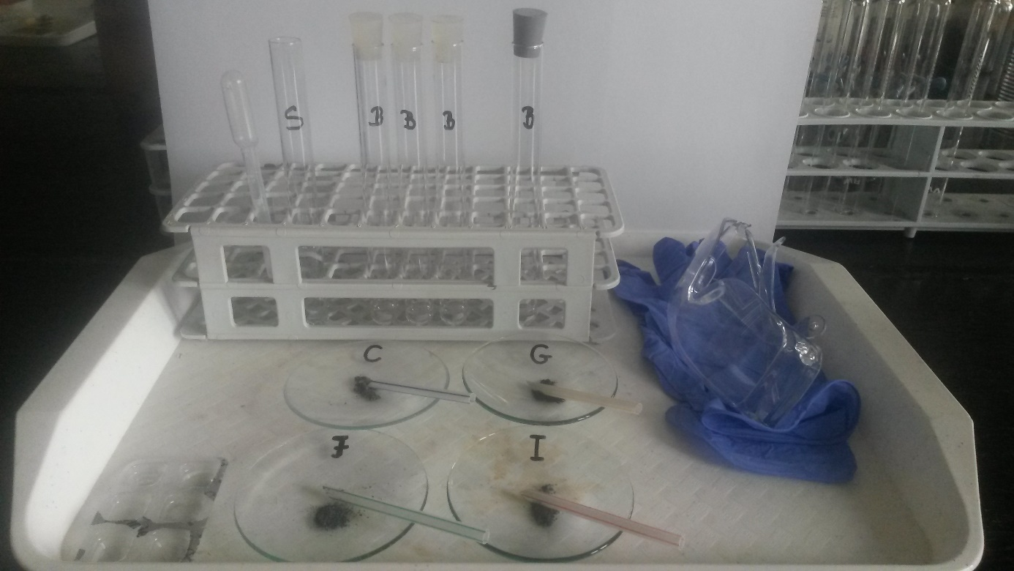

A receptszerű (1. és a 2. típusú) feladatlapok alapján a fehér porokat vizsgáló tanulócsoportoknak:
- szódabikarbóna (nátrium-hidrogén-karbonát)
- Hyperol tabletta elporítva (oldásakor hidrogén-peroxid-oldat keletkezik)
- duguláselhárításra alkalmas szilárd lefolyótisztító (apró szemcsés granulátum, amelynek fő összetevője a nátrium-hidroxid)
- desztillált víz
- fenolftaleinoldat
- sósav (2 mol/dm³)
- barnakőpor (mangán-dioxid)
- óraüveg, 1 db
- vegyszereskanál (vagy levágott szívószál), 1 db
- kémcső, 5 db
- cseppentő, 4 db
- papír törlő vagy papír zsebkendő
- kiürült gyógyszeres tablettatartó
- védőszemüveg
- gumikesztyű
Megjegyzések:
- Ha nincs elegendő óraüveg, akkor a mangán-dioxid kiadható egy üdítőspalack kupakban is.
- A fehér porokból olyan oldatokat kell készteni, amelyeket azután 3-3 alkalommal is használni kell, így ezeket célszerű kémcsövekben kiadni.
- Az összes kísérlet végezhető kémcsövek helyett cseppkísérletként kiürült gyógyszeres tablettatartó mélyedéseiben, mivel itt a gázok fejlődésének csak a tényét kell megállapítani, a gázok kimutatására nincs szükség. Ehhez azonban 3 cseppentőt is a tálcára kell tenni.
- A további tudnivalókat ld. alább, az „Előkészítés” címszó alatt.
- Ha a tálca másként van előkészítve, mint ahogyan az az alábbi fényképen látható, akkor a feladatlap szövegét annak megfelelően kell módosítani.

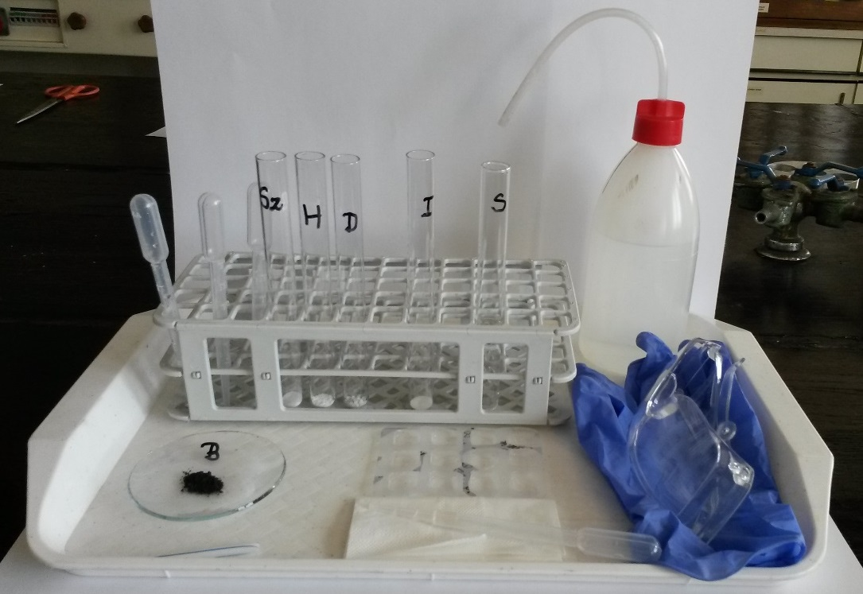

A kísérlettervező (3. típusú) feladatlap alapján a fekete porokat vizsgáló tanulócsoportoknak:
- cinkpor
- grafitpor
- porított jód
- sósav, 2 mol/dm³
- benzin
- kémcső, 4 db
- dugó, 3 db
- cseppentő, 2 db
- vegyszereskanál (vagy levágott szívószál), 3 db
- óraüveg (vagy üdítőspalack kupak), 3 db
- kiürült gyógyszeres tablettatartó (vagy megfelelő számú fehér műanyag üdítőspalack kupak)
- védőszemüveg
- gumikesztyű
Megjegyzések:
- Az óraüvegek helyettesíthetők különböző színű üdítőspalack kupakokkal (a színek jelentésének megadása mellett), a vegyszereskanalak pedig ferdén elvágott szívószál-darabokkal.
- A sósavas kísérletek végezhetők kémcsövek helyett cseppkísérletként, kiürült gyógyszeres tablettatartó mélyedéseiben is, mivel itt a gázok fejlődésének csak a tényét kell megállapítani (a pezsgést), a gázok kimutatására nincs szükség (és lehetőség sem, mivel a benzin jelenléte miatt az égő gyújtópálca használata tilos). Ebben az esetben csoportonként kettővel kevesebb kémcsőre van szükség, mint akkor, ha a sósavas kísérleteket is kémcsövekben végzik a tanulók. Ilyenkor viszont mindenképpen cseppentőt kell tenni a sósavat tartalmazó kémcső mellé.
- A benzint fölhasználó kísérleteket kizárólag jól záró dugóval ellátott kémcsövekben szabad végezni.
- A további tudnivalókat ld. alább, az „Előkészítés” címszó alatt.
- Ha a tálca másként van előkészítve, mint ahogyan az az alábbi fényképen látható, akkor a feladatlap szövegét annak megfelelően kell módosítani.

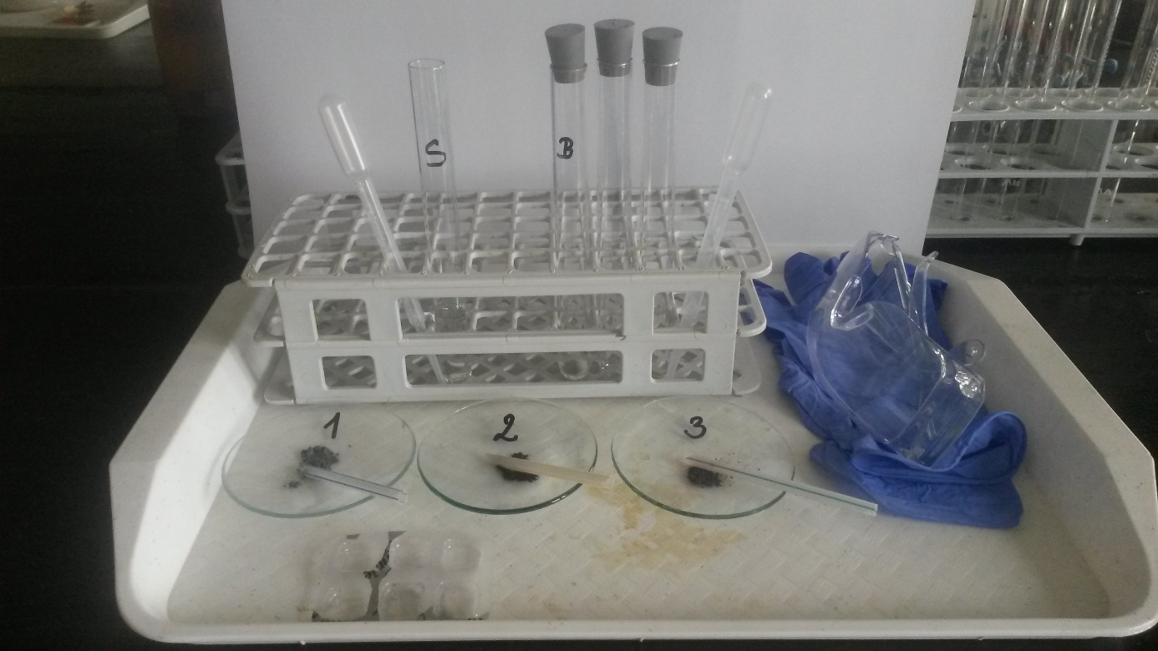

A kísérlettervező (3. típusú) feladatlap alapján a fehér porokat vizsgáló tanulócsoportoknak:
- szódabikarbóna (nátrium-hidrogén-karbonát)
- Hyperol tabletta elporítva (oldásakor hidrogén-peroxid-oldat keletkezik)
- duguláselhárításra alkalmas szilárd lefolyótisztító (apró szemcsés granulátum, amelynek fő összetevője a nátrium-hidroxid)
- desztillált víz
- fenolftaleinoldat
- sósav (2 mol/dm³)
- barnakőpor (mangán-dioxid)
- óraüveg, 1 db
- vegyszereskanál (vagy levágott szívószál), 1 db
- kémcső, 4 db
- cseppentő, 5 db
- papír törlő vagy papír zsebkendő
- kiürült gyógyszeres tablettatartó (vagy megfelelő számú fehér műanyag üdítőspalack kupak)
- védőszemüveg
- gumikesztyű
Megjegyzések:
- Ha nincs elegendő óraüveg, akkor a mangán-dioxid kiadható egy üdítőspalack kupakban is.
- A fehér porokból olyan oldatokat kell készteni, amelyeket azután több alkalommal is használni kell, így ezeket célszerű kémcsövekben kiadni.
- A kísérletek végezhetők kémcsövek helyett cseppkísérletként kiürült gyógyszeres tablettatartó mélyedéseiben, mivel itt a gázok fejlődésének csak a tényét kell megállapítani (a pezsgést), a gázok kimutatására nincs szükség. Ha ez sem áll rendelkezésre, akkor a kémcsövek megfelelő számú, feliratozott fehér műanyag üdítőspalack kupakkal is helyettesíthetők.
- A további tudnivalókat ld. alább, az „Előkészítés” címszó alatt.
- Ha a tálca másként van előkészítve, mint ahogyan az az alábbi fényképen látható, akkor a feladatlap szövegét annak megfelelően kell módosítani.

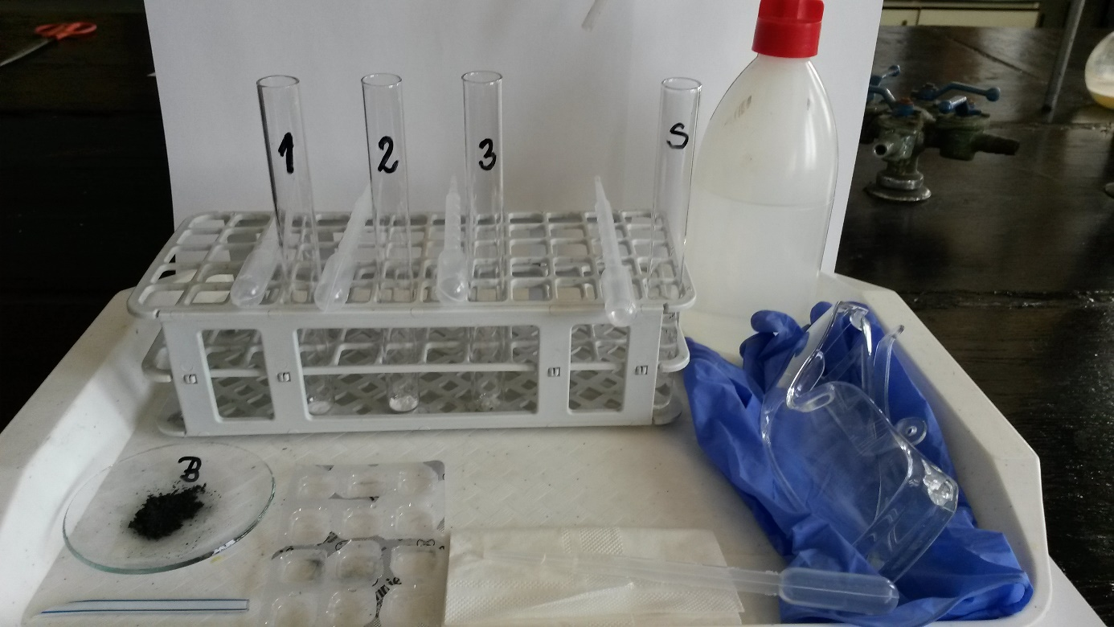

Előkészítés: Az egyes feladatlap-típusoknak megfelelően, a fekete, illetve a fehér porokat vizsgáló csoportok tálcáinak előkészítéséről ld. föntebb az „Anyagok és eszközök” címszó alatti listák végén olvasható megjegyzéseket és fényképeket. Alább csak a minden csoportra érvényes, általános tudnivalókat soroljuk föl.

A receptszerű (1. típusú feladatlap) és elméleti problémamegoldó (2. típusú feladatlap) változatokhoz:
- Az anyagok nevére utaló, a megfelelő feladatlapokon szereplő jelzéseket fel kell tüntetni a kémcsöveken/óraüvegeken/üdítősital kupakokon.
- Ha a jód kiadásához óraüvegeket vagy üdítősital kupakot használunk, akkor (a jelentős szublimáció elkerülése érdekében) lehetőleg ne sokkal a tanóra előtt készítsük ki. Ha erre nincs lehetőség, akkor zárt edényben vagy bedugaszolt kémcsőben kell a tálcára helyezni, és ennek megfelelően kell megváltoztatni a feladatlapok szövegét.
- A benzin és a benzines oldatok csak gumidugóval lezárt kémcsövekben tarthatók.
- A nem gyúlékony oldatokkal nyitott kémcsövekben, üdítősital kupakokban vagy kiürült gyógyszeres tablettatartókban is lehet kísérletezni.
- A fehér porokat célszerű (feliratozott) kémcsövekbe tenni, így további átöntés nélkül készíthető belőlük a vizes oldat.
- A fehér porok esetében az oldatkészítéshez sem szükséges bedugaszolni a kémcsöveket, hiszen csak kis térfogatú (max. 3 ujjnyi) oldatokat kell készíteni. Így ezen kémcsövek tartalma dugók nélkül is biztonsággal összerázható.
- A duguláselhárításra alkalmas szilárd lefolyótisztító háztartási boltokban vagy drogériákban, ill. hipermarketekben megvásárolható fehér, apró szemcsés granulátum, amelynek fő összetevője a nátrium-hidroxid. Ezt nem szükséges az előkészítéskor tovább porítani (és nem is ajánlott, még védőfelszerelésben sem). Higroszkópossága miatt közvetlenül a tanóra előtt adagoljuk ki. Ha erre nincs lehetőség, akkor bedugaszolva kb. 1-2 óráig eltárolható feltűnő elfolyósodás nélkül. Levegőn állva viszont nem csak elfolyósodik, hanem el is színeződhet.
- A Hyperol tablettából csoportonként felet számítsunk és törjük össze.

A kísérlettervező változathoz (3. típusú feladatlap):
- Természetesen itt a porok nevét nem tüntetjük fel, hanem megszámozzuk a kémcsöveket/óraüvegeket és a tanulóknak kell azonosítaniuk az anyagokat a kísérleteik alapján.

- Balesetvédelem:
  - A kísérletek előtt nyomatékosan föl kell hívni a diákok figyelmét arra, hogy bármilyen vegyszert megízlelni, szájba venni, kézzel megfogni szigorúan tilos.
  - A nátrium-hidroxid maró anyag, bőrre, szembe kerülve irritációt okoz, ezért védőszemüveg és gumikesztyű használata kötelező.
  - A Hyperol oldata a kísérletben szereplő töménységben nem jelent komoly veszélyt, de ennek is kerüljük a bőrre, szembe jutását.
  - A Hyperol oldatában barnakőpor hatására olyan heves gázfejlődés indulhat meg, hogy az oldat kifuthat a kémcsőből. Ezért célszerű erre előzetesen felhívni a diákok figyelmét. Továbbá ezt a kísérletet célszerű állva végeztetni, hogy a közelben tartózkodó diákok arca minél távolabb legyen a kémcsőtől.
  - A benzin gyúlékony, tűzveszélyes anyag, ezért az ezzel végzett munka során láng nem lehet a közelben.
  - A benzines kémcsövek rázogatásakor érdemes a dugót óvatosan megmozgatva „levegőztetni” azok tartalmát. Enélkül a kézmelegtől elpárolgott benzingőz „kilőheti” a dugót.

- Hulladékkezelés:
A kísérletek befejezésekor a jódot nem tartalmazó benzines fázisokat, a benzines jódoldatot, illetve a cinket és a mangánt tartalmazó vizes fázisokat a tanulók az osztályban alkalmas helyre kitett külön-külön edényekbe öntsék. Ezek tartalmát az óra után rendre a halogénmentes, illetve a halogéntartalmú szerves gyűjtőbe, valamint a szervetlen gyűjtőbe kell önteni. A többi oldat hígítva (előzetesen semlegesítve) a lefolyóba önthető.
Előkísérletek (a „Fekete, fehér, igen, nem…” című feladatlap elvégzését megelőző órára)

1. előkísérlet: A fenolftaleinindikátor színe különböző kémhatású oldatokban
Kísérlet: Az előttetek lévő három fehér üdítős kupak közül az „S” jelűben sósav, a „V” jelűben deszillált víz, az „N” jelűben nátrium-hidroxid-oldat van. Csöppentsetek mindegyik üdítős kupakba 1-2 csöppet a cseppentőben lévő fenolftaleinindikátorból! Jegyezzétek fel az alábbi táblázatba az indikátor színét mindhárom oldatban! Magyarázzátok meg a tapasztalataitokat!
Tapasztalatok:
 | sósav | desztillált víz | nátrium-hidroxid-oldat
fenolftaleinindikátor színe
Magyarázatok: A fenolftalein indikátor színe a savas és semleges oldatokban ……………………………………,
a lúgos kémhatású oldatokban ………………………………………………………….

2. előkísérlet: Három színtelen, szagtalan gáz kimutatása gyújtópálca segítségével

a) A szén-dioxid kimutatása:
Kísérlet: Az „M” jelű kémcsőben lévő mészkődarabkákra (amelyek fő összetevője a kalcium-karbonát) öntsétek rá az „S” jelű kémcsőben lévő sósav felét! Pezsgést tapasztaltok, ez gázfejlődést jelent, ami ebben az esetben a színtelen, szagtalan szén-dioxid-gáz (amiről óvatos szaglással meggyőződhettek). Tartsatok égő gyújtópálcát a kémcsőben keletkezett szén-dioxid-gázba!

Tapasztalat:………………………………………………………………………………………………………………………………………….
Magyarázat:………………………………………………………………………………………………………………………………………….

b) Az oxigén kimutatása:
Kísérlet: A „H” jelű kémcsőben lévő hidrogén-peroxid-oldatba szórjátok bele a „B” jelű kémcsőben lévő barnakőport! A hidrogén-peroxid bomlásakor színtelen, szagtalan gáz keletkezik, ami ebben az esetben oxigén. Tartsatok parázsló gyújtópálcát a kémcsőben keletkezett oxigéngázba!
Tapasztalat:………………………………………………………………………………………………………………………………………….
Magyarázat:………………………………………………………………………………………………………………………………………….
…………………………………………………………………………………………………………………………………………………………….

c) A hidrogén kimutatása:
Kísérlet: Az „Mg” jelű kémcsőben lévő magnéziumdarabkára öntsétek rá az „S” jelű kémcsőben lévő sósav másik felét! Amikor a keletkezett színtelen szagtalan hidrogéngáz megtölti a kémcsövet (kb. 1 perc), tartsatok égő gyújtópálcát a kémcső nyílásához!
Tapasztalat:………………………………………………………………………………………………………………………………………….
Magyarázat:………………………………………………………………………………………………………………………………………….
…………………………………………………………………………………………………………………………………………………………….
Írjátok föl az égő gyújtópálca hatására a hidrogéngáz és a levegő oxigénje között lejátszódott kémiai reakció egyenletét szavakkal és/vagy kémiai jelekkel is:
…………………………………………………………………………………………………………………………………………………………….
…………………………………………………………………………………………………………………………………………………………….
Fekete, fehér, igen, nem… (1. típus: receptszerű változat)

Biztosan sokan ismeritek a „Fekete, fehér, igen, nem” kérdezz-felelek játékot, amelyben a válaszadónak tilos használnia a címbeli szavakat. Most egy másik játékra szeretnénk meghívni benneteket. Ebben az eddigi kémiai ismereteiteket felhasználva és kibővítve három fekete, illetve három fehér por tulajdonságait, valamint más anyagokkal való változatos viselkedését figyelhetitek meg. Megtapasztalhatjátok, hogy a fekete és a fehér (meg a kémia) egyáltalán nem unalmas. Az anyagok alapos megismerése pedig akkor is segít, ha egy ismeretlen anyag azonosítása vagy egy keverék összetevőinek meghatározása a cél. Ezt a tudományterületet − amelyet kémiai analízisnek, elemzésnek neveznek − próbálhatjátok ki az alábbi munka során.

1. kísérlet: „Fekete…”
Három feliratozott óraüvegen a következő fekete (sötétszürke) porok találhatók: cinkpor („C”), grafitpor („G”) és elporított jód („J”). A dugóval lezárt kémcsövekben benzin („B”) van. Szórjatok egy-egy késhegynyi mennyiséget a fenti 3 szilárd anyagból külön-külön három benzines kémcsőbe. Dugaszoljátok be újra a kémcsöveket és óvatosan rázzátok össze! A nyitott kémcsőben sósav („S”) van. Csöppentsetek sósavat a kiürült gyógyszeres tablettatartó három mélyedésébe és szórjatok azokba is egy-egy késhegynyit a 3 szilárd anyagból! Megfigyeléseiteket az alábbi táblázatba írjátok be!
Tapasztalatok:
szilárd→  ↓folyadék | + cink („C”) | + grafit („G”) | + jód („J”)
benzin
sósav
Magyarázatok: Húzzátok át (így) a vastag betűs szavak közül azokat, amelyek nem valók oda, illetve írjátok be a pontozott vonalakra a hiányzó kifejezéseket, hogy ezek után értelmes szöveget kapjatok.
A cink és a grafit benzinben oldódik/nem oldódik. A jód benzinben jól/rosszul oldódik, eredményül ………………………. színű oldatot kapunk. A jód benzinben való oldódása fizikai/kémiai folyamat. Sósavban a jód nem/gyengén/jól oldódik, a grafit nem/gyengén/jól oldódik. A cink sósavban való oldódását ………………………… képződése kíséri, tehát a termékek között van szobahőmérsékleten ………… halmazállapotú anyag, aminek színe: …………………………………, szaga: …………………………………… A cink sósavban való oldódása fizikai/kémiai folyamat. Ha tudjátok, írjátok le ennek a folyamatnak a lényegét szavakkal vagy reakcióegyenlettel:………………………………………………………………………………………………………..

2. kísérlet: „…fehér,…”
A három feliratozott kémcsőben szódabikarbóna („Sz”), elporított ”Hyperol” („H”) tabletta és duguláselhárító por („D”) van. A szódabikarbónát (nátrium-hidrogén-karbonát) gyomorégésre szokták javasolni, mert megköti a felesleges gyomorsavat. A „Hyperol” tablettából készült híg vizes hidrogén-peroxid-oldatot fertőtlenítésre lehet használni, mert a belőle keletkező oxigén elpusztítja a kórokozókat. A duguláselhárító porban lévő, maró hatású nátrium-hidroxid reagál a lefolyót eltömítő anyagokkal. Egyik fehér porhoz se nyúljatok kézzel! Használjatok gumikesztyűt és védőszemüveget!

Desztillált vízzel készítsetek mindhárom porból 2-3 ujjnyi magasságú vizes oldatot a kémcsövekben. A kiürült tablettatartó 3 mélyedésébe sorra cseppentsetek mindhárom oldatból és adjatok hozzájuk 1-2 csepp fenolftaleinindikátort. A kémcsövekben lévő oldatok második részleteihez a tablettatartó másik 3 mélyedésében cseppentsetek néhány csöpp sósavat. A kémcsőben lévő 3 oldat maradékához tegyetek 1-1 késhegynyi barnakőport. Jegyezzétek le a túloldalon lévő táblázatba a megfigyeléseiteket!
Tapasztalatok: Jegyezzétek le a táblázatba a megfigyeléseiteket!
 | Szódabikarbóna oldata  (nátrium-hidrogén-karbonát-oldat) | Hyperol oldata  (hidrogén-peroxid-oldat) | Duguláselhárító por oldata  (nátrium-hidroxid-oldat)
+ fenolftalein
+ sósav
+ barnakőpor
Magyarázatok: Egészítsétek ki a szöveget!
A fenolftaleinindikátor savas és semleges közegben ……………………………………………színű, lúgos közegben ……………..…………………………………színű. A fenti három fehér por közül a …………………………………. és a…………………………..……………………….. vizes oldata lúgos kémhatású. Az oldatokba sósavat csepegtetve a ……….….…………………………………….por esetén pezsgést tapasztalunk, ami gázképződést jelent. A keletkező gáz színe:…….………………………………………………, szaga:……………………………………………………… A barnakőport a ……………....…………………………………..por vizes oldatába szórva pezsgést tapasztalunk. A keletkező gáz színe:………………………………………………., szaga:………………………………………………….

3. kísérlet: „…igen, nem?”…
Az előző kísérletek tapasztalatait felhasználva határozzátok meg, a három fekete vagy három fehér por közül melyiket tartalmazza a tálcátokon lévő „ismeretlen” („I”) feliratú óraüveg vagy kémcső! Ehhez az ismeretlen porral is el kell végeznetek a vele azonos színű porokkal előbb már végrehajtott kísérleteket, majd kiválasztani, melyik vizsgált anyaghoz hasonlít a legjobban a viselkedése.
Magyarázatok: Egészítsétek ki a szöveget!
Az ismeretlenként kapott……………………………………színű por a……………………………………….volt, mert……………………………………………………………………………………………………………………………………………………...………………………………………………………………………………………………………………………………………………………….

4. „…mit vettél a pénzeden?…”
Kísérleteink során három esetben is gázfejlődést tapasztaltunk (egy fekete és két fehér por esetén). Mindhárom esetben színtelen, szagtalan gáz keletkezett. A három gáz mégis különböző. Gondolkozzatok el azon, hogy gyújtópálca segítéségével, hogyan lehet kimutatni a három különböző gázt. A következő szövegben húzzátok át a nem megfelelő szavakat, illetve egészítsétek ki a szöveget.
Sósav és cink egymásra hatásakor ………………...…………………..gáz, sósav és szódabikarbóna reakciójában ……………………………………… gáz fejlődik. Barnakőpor hozzáadására a ……………………………………… oldatából ………………………………………… gáz fejlődik. A(z) oxigén/szén-dioxid/hidrogén nem éghető, de táplálja az égést, így parázsló gyújtópálcát a gázba tartva a parázsló gyújtópálca …………………………………………………… A(z) oxigén/szén-dioxid/hidrogén nem éghető és nem táplálja az égést, így égő gyújtópálcát a gázba tartva a gyújtópálca ………………………………………………….. A(z) oxigén/szén-dioxid/hidrogén éghető, így égő gyújtópálcát óvatosan a gázba tartva …………………………………………………………………………………………………………
Fekete, fehér, igen, nem… (2. típus: receptszerű változat+ elméleti problémamegoldás)

Biztosan sokan ismeritek a „Fekete, fehér, igen, nem” kérdezz-felelek játékot, amelyben a válaszadónak tilos használnia a címbeli szavakat. Most egy másik játékra szeretnénk meghívni benneteket. Ebben az eddigi kémiai ismereteiteket felhasználva és kibővítve három fekete, illetve három fehér por tulajdonságait, valamint más anyagokkal való változatos viselkedését figyelhetitek meg. Megtapasztalhatjátok, hogy a fekete és a fehér (meg a kémia) egyáltalán nem unalmas. Az anyagok alapos megismerése pedig akkor is segít, ha egy ismeretlen anyag azonosítása vagy egy keverék összetevőinek meghatározása a cél. Ezt a tudományterületet − amelyet kémiai analízisnek, elemzésnek neveznek − próbálhatjátok ki az alábbi munka során.

1. kísérlet: „Fekete…”
Három feliratozott óraüvegen a következő fekete (sötétszürke) porok találhatók: cinkpor („C”), grafitpor („G”) és elporított jód („J”). A dugóval lezárt kémcsövekben benzin („B”) van. Szórjatok egy-egy késhegynyi mennyiséget a fenti 3 szilárd anyagból külön-külön három benzines kémcsőbe. Dugaszoljátok be újra a kémcsöveket és óvatosan rázzátok össze! A nyitott kémcsőben sósav („S”) van. Csöppentsetek sósavat a kiürült gyógyszeres tablettatartó három mélyedésébe és szórjatok azokba is egy-egy késhegynyit a 3 szilárd anyagból! Megfigyeléseiteket az alábbi táblázatba írjátok be!
Tapasztalatok:
szilárd→  ↓folyadék | + cink | + grafit | + jód
benzin
sósav
Magyarázatok: Húzzátok át (így) a vastag betűs szavak közül azokat, amelyek nem valók oda, illetve írjátok be a pontozott vonalakra a hiányzó kifejezéseket, hogy ezek után értelmes szöveget kapjatok.
A cink és a grafit benzinben oldódik/nem oldódik. A jód benzinben jól/rosszul oldódik, eredményül ………………………. színű oldatot kapunk. A jód benzinben való oldódása fizikai/kémiai folyamat. Sósavban a jód nem/gyengén/jól oldódik, a grafit nem/gyengén/jól oldódik. A cink sósavban való oldódását ………………………… képződése kíséri, tehát a termékek között van szobahőmérsékleten ………… halmazállapotú anyag, aminek színe: …………………………………, szaga: …………………………………… A cink sósavban való oldódása fizikai/kémiai folyamat. Ha tudjátok, írjátok le ennek a folyamatnak a lényegét szavakkal vagy reakcióegyenlettel:………………………………………………………………………………………………………..

2. kísérlet: „…fehér,…”
A három feliratozott kémcsőben szódabikarbóna, elporított ”Hyperol” tabletta és duguláselhárító por van. A szódabikarbónát (nátrium-hidrogén-karbonát) gyomorégésre szokták javasolni, mert megköti a felesleges gyomorsavat. A „Hyperol” tablettából készült híg vizes hidrogén-peroxid-oldatot fertőtlenítésre lehet használni, mert a belőle keletkező oxigén elpusztítja a kórokozókat. A duguláselhárító porban lévő, maró hatású nátrium-hidroxid reagál a lefolyót eltömítő anyagokkal. Egyik fehér porhoz se nyúljatok kézzel! Használjatok gumikesztyűt és védőszemüveget!

Desztillált vízzel készítsetek mindhárom porból 2-3 ujjnyi magasságú vizes oldatot a kémcsövekben. A kiürült tablettatartó 3 mélyedésébe sorra cseppentsetek mindhárom oldatból és adjatok hozzájuk 1-2 csepp fenolftaleinindikátort. A kémcsövekben lévő oldatok második részleteihez a tablettatartó másik 3 mélyedésében cseppentsetek néhány csöpp sósavat. A kémcsőben lévő 3 oldat maradékához tegyetek 1-1 késhegynyi barnakőport. Jegyezzétek le a túloldalon lévő táblázatba a megfigyeléseiteket!
Tapasztalatok: Jegyezzétek le a táblázatba a megfigyeléseiteket!
 | Szódabikarbóna oldata  (nátrium-hidrogén-karbonát-oldat) | Hyperol oldata  (hidrogén-peroxid-oldat) | Duguláselhárító por oldata  (nátrium-hidroxid-oldat)
+ fenolftalein
+ sósav
+ barnakőpor
Magyarázatok: Egészítsétek ki a szöveget!
A fenolftaleinindikátor savas és semleges közegben ……………………………………………színű, lúgos közegben ……………..…………………………………színű. A fenti három fehér por közül a …………………………………. és a…………………………..……………………….. vizes oldata lúgos kémhatású. Az oldatokba sósavat csepegtetve a ……….….…………………………………….por esetén pezsgést tapasztalunk, ami gázképződést jelent. A keletkező gáz színe:…….………………………………………………, szaga:……………………………………………………… A barnakőport a ……………....…………………………………..por vizes oldatába szórva pezsgést tapasztalunk. A keletkező gáz színe:………………………………………………., szaga:………………………………………………….

3. kísérlet: „…igen, nem?”…
Az előző kísérletek tapasztalatait felhasználva határozzátok meg, a három fekete vagy három fehér por közül melyiket tartalmazza a tálcátokon lévő „ismeretlen” („I”) feliratú óraüveg vagy kémcső! Ehhez az ismeretlen porral is el kell végeznetek a vele azonos színű porokkal előbb már végrehajtott kísérleteket, majd kiválasztani, melyik vizsgált anyaghoz hasonlít a legjobban a viselkedése.
Magyarázatok: Egészítsétek ki a szöveget!
Az ismeretlenként kapott……………………………………színű por a……………………………………….volt, mert……………………………………………………………………………………………………………………………………………………...………………………………………………………………………………………………………………………………………………………….

4. „…mit vettél a pénzeden?…”
Kísérleteink során három esetben is gázfejlődést tapasztaltunk (egy fekete és két fehér por esetén). Mindhárom esetben színtelen, szagtalan gáz keletkezett. A három gáz mégis különböző. Gondolkozzatok el azon, hogy gyújtópálca segítéségével, hogyan lehet kimutatni a három különböző gázt. A következő szövegben húzzátok át a nem megfelelő szavakat, illetve egészítsétek ki a szöveget.
Sósav és cink egymásra hatásakor ………………...…………………..gáz, sósav és szódabikarbóna reakciójában ……………………………………… gáz fejlődik. Barnakőpor hozzáadására a ……………………………………… oldatából ………………………………………… gáz fejlődik. A(z) oxigén/szén-dioxid/hidrogén nem éghető, de táplálja az égést, így parázsló gyújtópálcát a gázba tartva a parázsló gyújtópálca …………………………………………………… A(z) oxigén/szén-dioxid/hidrogén nem éghető és nem táplálja az égést, így égő gyújtópálcát a gázba tartva a gyújtópálca ………………………………………………….. A(z) oxigén/szén-dioxid/hidrogén éghető, így égő gyújtópálcát óvatosan a gázba tartva …………………………………………………………………………………………………………
Gondolkodtató házi feladat:

Sorolj fel a háztartásban található egy fehér és egy fekete port, amelyek nem szerepeltek az órai munka során, és amelyeket azonosítani tudnál bármilyen tanult fizikai folyamattal vagy kémiai reakcióval!
Írd le, hogyan tervezed ezeket az azonosításokat! (Megkóstolni nem szabad a porokat!)

1. fehér por:…………………………………………………………………………………………………………………………………………
Az azonosítás módja:…………………………………………………………………………………………………………………………….
…………………………………………………………………………………………………………………………………………………………….

2. fekete por:………………………………………………………………………………………………………………………………………
Az azonosítás módja:…………………………………………………………………………………………………………………………….
…………………………………………………………………………………………………………………………………………………………….

Fekete, fehér, igen, nem… (3. típus: kísérlettervező változat)

Biztosan sokan ismeritek a „Fekete, fehér, igen, nem” kérdezz-felelek játékot, amelyben a válaszadónak tilos használnia a címbeli szavakat. Most egy másik játékra szeretnénk meghívni benneteket. Ebben az eddigi kémiai ismereteiteket felhasználva és kibővítve három fekete, illetve három fehér por tulajdonságait, valamint más anyagokkal való változatos viselkedését figyelhetitek meg. Megtapasztalhatjátok, hogy a fekete és a fehér (meg a kémia) egyáltalán nem unalmas. Az anyagok alapos megismerése pedig akkor is segít, ha egy ismeretlen anyag azonosítása vagy egy keverék összetevőinek meghatározása a cél. Ezt a tudományterületet − amelyet kémiai analízisnek, elemzésnek neveznek − próbálhatjátok ki az alábbi munka során.

1. kísérlet: „Fekete…”
A három számozott óraüvegen a következő fekete (szürke) porok találhatók: cinkpor, grafitpor és elporított jód. Az „S” jelű nyitott kémcsőben sósav, a „B” jelű, dugóval lezárt kémcsőben benzin van. E két reagens segítségével állapítsátok meg, hogy melyik óraüvegen melyik anyag lehet! (A grafit kimutatásához nem használhattok papírt és a szaglás sem elegendő a jód azonosításához!)

A cink a magnéziumhoz hasonlóan reagál sósavval. A grafit részecskéi között pedig hasonlóan erős kötések vannak, mint a homok részecskéi között. A kísérletezés előtt gondoljátok át, milyen változások észlelhetők az azonosítandó anyagok és a reagensek egymásra hatásakor, majd egy külön papíron készítsetek „stratégiai” tervet! A benzines kísérleteket a dugóval lezárt kémcsövekben végezhetitek el. A sósavval a kiürült gyógyszeres tablettatartó mélyedéseiben kísérletezhettek. Jegyezzétek föl és magyarázzátok meg a tapasztalatokat! Külön dicséretet kap az a (szerencsés és okos) tanulócsoport, amelyiknek a legkevesebb lépésben sikerül azonosítania a három port!
Az 1. lépés kísérlete:……………………………………………………………………………………………………………………………..
Tapasztalat:………………………………………………………………………………………………………………………………………….
Magyarázat:………………………………………………………………………………………………………………………………………….
A 2. lépés kísérlete:……………………………………………………………………………………………………………………………….
Tapasztalat:………………………………………………………………………………………………………………………………………….
Magyarázat:………………………………………………………………………………………………………………………………………….
A 3. lépés kísérlete:……………………………………………………………………………………………………………………………….
Tapasztalat:………………………………………………………………………………………………………………………………………….
Magyarázat:………………………………………………………………………………………………………………………………………….
A 4. lépés kísérlete:……………………………………………………………………………………………………………………………….
Tapasztalat:………………………………………………………………………………………………………………………………………….
Magyarázat:………………………………………………………………………………………………………………………………………….

2. kísérlet: „…fehér,…”
A három számozott kémcsőben szódabikarbóna, elporított „Hyperol” tabletta és duguláselhárító por van. A szódabikarbónát (nátrium-hidrogén-karbonát) gyomorégésre szokták javasolni, mert megköti a felesleges gyomorsavat. A „Hyperol” tablettából készült híg vizes hidrogén-peroxid-oldatot fertőtlenítésre lehet használni, mert a belőle keletkező oxigén elpusztítja a kórokozókat. A duguláselhárító porban lévő, maró hatású nátrium-hidroxid reagál a lefolyót eltömítő anyagokkal. Egyik fehér porhoz se nyúljatok kézzel! Használjatok gumikesztyűt és védőszemüveget!
Desztillált vízzel készítsetek mindhárom porból 2-3 ujjnyi magasságú vizes oldatot a kémcsövekben. Hogyan tudnátok eldönteni hogy melyik kémcső melyik anyagot tartalmazza? Rendelkezésre áll a papír zsebkendőn lévő cseppentőben fenolftaleinindikátor, az „S” jelű kémcsőben sósav és az óraüvegen barnakőpor. Külön papíron tervezzétek meg a kísérletsorozatot úgy, hogy a lehető legkevesebb lépésben sikerüljön az azonosítás. Minden anyagot rá jellemző kísérlettel mutassatok ki! Ha kész a terv, végezzétek is el a kísérleteket, írjátok le a tapasztalatokat és magyarázatokat.
Az 1. lépés kísérlete:……………………………………………………………………………………………………………………………..
Tapasztalat:………………………………………………………………………………………………………………………………………….
Magyarázat:………………………………………………………………………………………………………………………………………….
A 2. lépés kísérlete:……………………………………………………………………………………………………………………………..
Tapasztalat:………………………………………………………………………………………………………………………………………….
Magyarázat:………………………………………………………………………………………………………………………………………….
A 3. lépés kísérlete:……………………………………………………………………………………………………………………………..
Tapasztalat:………………………………………………………………………………………………………………………………………….
Magyarázat:………………………………………………………………………………………………………………………………………….
A 4. lépés kísérlete:……………………………………………………………………………………………………………………………..
Tapasztalat:………………………………………………………………………………………………………………………………………….
Magyarázat:………………………………………………………………………………………………………………………………………….
Az 5. lépés kísérlete:…………………………………………………………………………………………………………………………….
Tapasztalat:………………………………………………………………………………………………………………………………………….
Magyarázat:………………………………………………………………………………………………………………………………………….
Az 6. lépés kísérlete:…………………………………………………………………………………………………………………………….
Tapasztalat:………………………………………………………………………………………………………………………………………….
Magyarázat:………………………………………………………………………………………………………………………………………….

3. „…mit vettél a pénzeden?…”
Kísérleteink során három esetben is gázfejlődést tapasztaltunk (egy fekete és két fehér por esetén). Mindhárom esetben színtelen, szagtalan gáz keletkezett. A három gáz mégis különböző. Gondolkozzatok el azon, hogy gyújtópálca segítéségével, hogyan lehetne kimutatni a három különböző gázt. A következő szövegben húzzátok át a nem megfelelő szavakat, illetve egészítsétek ki a szöveget.
Sósav és cink egymásra hatásakor ………………...…………………..gáz, sósav és szódabikarbóna reakciójában
……………………………………… gáz fejlődik. Barnakőpor hozzáadására a ……………………………………… oldatából
………………………………………… gáz fejlődik. A(z) oxigén/szén-dioxid/hidrogén nem éghető, de táplálja az
égést, így parázsló gyújtópálcát a gázba tartva a parázsló gyújtópálca ………………………………………………… A(z) oxigén/szén-dioxid/hidrogén nem éghető és nem táplálja az égést, így égő gyújtópálcát a gázba
tartva a gyújtópálca ………………………………………………….. A(z) oxigén/szén-dioxid/hidrogén éghető, így
égő gyújtópálcát óvatosan a gázba tartva ……………………………………………………………………………………………
Előkísérletek (tanári változat)

1. előkísérlet: A fenolftaleinindikátor színe különböző kémhatású oldatokban
Kísérlet: Az előttetek lévő három fehér üdítős kupak közül az „S” jelűben sósav, a „V” jelűben deszillált víz, az „N” jelűben nátrium-hidroxid-oldat van. Csöppentsetek mindegyik üdítős kupakba 1-2 csöppet a cseppentőben lévő fenolftaleinindikátorból! Jegyezzétek fel az alábbi táblázatba az indikátor színét mindhárom oldatban! Magyarázzátok meg a tapasztalataitokat!
Tapasztalatok:
 | sósav | desztillált víz | nátrium-hidroxid-oldat
fenolftaleinindikátor színe | színtelen | színtelen | lila/rózsaszín

Magyarázatok: A fenolftaleinindikátor színe a savas és semleges oldatokban színtelen,
a lúgos kémhatású oldatokban lila/rózsaszín.

2. előkísérlet: Három színtelen gáz kimutatása gyújtópálca segítségével

a) A szén-dioxid kimutatása:
Kísérlet: Az „M” jelű kémcsőben lévő mészkődarabkákra (amelyek fő összetevője a kalcium-karbonát) öntsétek rá az „S” jelű kémcsőben lévő sósav felét! Pezsgést tapasztaltok, ez gázfejlődést jelent, ami ebben az esetben a színtelen, szagtalan szén-dioxid-gáz (amiről óvatos szaglással meggyőződhettek). Tartsatok égő gyújtópálcát a kémcsőben keletkezett szén-dioxid-gázba!
Tapasztalat: Az égő gyújtópálca elalszik.
Magyarázat: A szén-dioxid nem éghető és az égést nem táplálja.

b) Az oxigén kimutatása:
Kísérlet: A „H” jelű kémcsőben lévő hidrogén-peroxid-oldatba szórjátok bele a „B” jelű kémcsőben lévő barnakőport! A hidrogén-peroxid bomlásakor színtelen, szagtalan gáz keletkezik, ami ebben az esetben oxigén. Tartsatok parázsló gyújtópálcát a kémcsőben keletkezett oxigéngázba!
Tapasztalat: A parázsló gyújtópálca lángra lobban.
Magyarázat: Az oxigén nem éghető, de az égést táplálja.

c) A hidrogén kimutatása:
Kísérlet: Az „Mg” jelű kémcsőben lévő magnéziumdarabkára öntsétek rá az „S” jelű kémcsőben lévő sósav másik felét! Amikor a keletkezett színtelen szagtalan hidrogéngáz megtölti a kémcsövet (kb. 1 perc), tartsatok égő gyújtópálcát a kémcső nyílásához!
Tapasztalat: A keletkező gáz kékes lánggal, halk pukkanás közben elég.
Magyarázat: A hidrogén éghető.
Írjátok föl az égő gyújtópálca hatására a hidrogéngáz és a levegő oxigénje között lejátszódott kémiai reakció egyenletét szavakkal és/vagy kémiai jelekkel is: hidrogén + oxigén = víz
2 H₂ + O₂ = 2 H₂O.
Megjegyzések:
1. Ezeket az előkísérleteket csak akkor kell a Fekete, fehér, igen, nem… című feladatlap előtti órán elvégeztetni, ha a tanév során korábban nem szerepeltek tanári demonstrációs vagy tanulókísérletként.
2. A Fekete, fehér, igen, nem… című feladatlappal azonos órán nemcsak idő hiányában nem végeztethetők el ezek a kísérletek, hanem azért sem, mert ezek során égő gyújtópálca alkalmazására van szükség, ami a benzin használata mellett kizárt.
3. Az, hogy a hidrogén az égést nem táplálja, akkor látszik, amikor (durranógáz próba után) megtöltve vele egy fejjel lefelé tartott gázfelfogó hengert, abba tartva az égő gyújtópálca elalszik.
Fekete, fehér, igen, nem… (tanári változat)

Biztosan sokan ismeritek a „Fekete, fehér, igen, nem” kérdezz-felelek játékot, amelyben a válaszadónak tilos használnia a címbeli szavakat. Most egy másik játékra szeretnénk meghívni benneteket. Ebben az eddigi kémiai ismereteiteket felhasználva és kibővítve három fekete, illetve három fehér por tulajdonságait, valamint más anyagokkal való változatos viselkedését figyelhetitek meg. Megtapasztalhatjátok, hogy a fekete és a fehér (meg a kémia) egyáltalán nem unalmas. Az anyagok alapos megismerése pedig akkor is segít, ha egy ismeretlen anyag azonosítása vagy egy keverék összetevőinek meghatározása a cél. Ezt a tudományterületet − amelyet kémiai analízisnek, elemzésnek neveznek − próbálhatjátok ki az alábbi munka során.

1. kísérlet: „Fekete…”
Három feliratozott óraüvegen a következő fekete (sötétszürke) porok találhatók: cinkpor („C”), grafitpor („G”) és elporított jód („J”). A dugóval lezárt kémcsövekben benzin („B”) van. Szórjatok egy-egy késhegynyi mennyiséget a fenti 3 szilárd anyagból külön-külön három benzines kémcsőbe. Dugaszoljátok be újra a kémcsöveket és óvatosan rázzátok össze! A nyitott kémcsőben sósav („S”) van. Csöppentsetek sósavat a kiürült gyógyszeres tablettatartó három mélyedésébe és szórjatok azokba is egy-egy késhegynyit a 3 szilárd anyagból! Megfigyeléseiteket az alábbi táblázatba írjátok be!
Tapasztalatok:
szilárd→  ↓folyadék | + cink | + grafit | + jód
benzin | nem oldódik | nem oldódik | jól oldódik, lila színű lesz az oldat
sósav | oldódik, pezsgés | nem oldódik | kissé oldódik, halványsárga szín

Magyarázatok: Húzzátok át (így) a vastag betűs szavak közül azokat, amelyek nem valók oda, illetve írjátok be a pontozott vonalakra a hiányzó kifejezéseket, hogy ezek után értelmes szöveget kapjatok.

A cink és a grafit benzinben oldódik/nem oldódik. A jód benzinben jól/rosszul oldódik, eredményül lila színű oldatot kapunk. A jód benzinben való oldódása fizikai/kémiai folyamat. Sósavban a jód nem/gyengén/jól oldódik, a grafit nem/gyengén/jól oldódik. A cink sósavban való oldódását buborékok képződése kíséri, tehát a termékek között van szobahőmérsékleten gáz-halmazállapotú anyag, aminek színe: színtelen, szaga: szagtalan. A cink sósavban való oldódása fizikai/kémiai folyamat. Ha tudjátok, írjátok le ennek a folyamatnak a lényegét szavakkal vagy reakcióegyenlettel:
cink + sósav = cink-klorid + hidrogén
Zn + 2 HCl = ZnCl₂ + H₂

2. kísérlet: „…fehér,…”
A három feliratozott kémcsőben szódabikarbóna, elporított ”Hyperol” tabletta és duguláselhárító por van. A szódabikarbónát (nátrium-hidrogén-karbonát) gyomorégésre szokták javasolni, mert megköti a felesleges gyomorsavat. A „Hyperol” tablettából készült híg vizes hidrogén-peroxid-oldatot fertőtlenítésre lehet használni, mert a belőle keletkező oxigén elpusztítja a kórokozókat. A duguláselhárító porban lévő, maró hatású nátrium-hidroxid reagál a lefolyót eltömítő anyagokkal. Egyik fehér porhoz se nyúljatok kézzel! Használjatok gumikesztyűt és védőszemüveget!

Desztillált vízzel készítsetek mindhárom porból 2-3 ujjnyi magasságú vizes oldatot a kémcsövekben. A kiürült tablettatartó 3 mélyedésébe sorra cseppentsetek mindhárom oldatból és adjatok hozzájuk 1-2 csepp fenolftaleinindikátort. A kémcsövekben lévő oldatok második részleteihez a tablettatartó másik 3 mélyedésében cseppentsetek néhány csöpp sósavat. A kémcsőben lévő 3 oldat maradékához tegyetek 1-1 késhegynyi barnakőport. Jegyezzétek le a túloldalon lévő táblázatba a megfigyeléseiteket!

Tapasztalatok:
 | Szódabikarbóna oldata  (nátrium-hidrogén-karbonát-oldat) | Hyperol oldata  (hidrogén-peroxid-oldat) | Duguláselhárító por oldata  (nátrium-hidroxid-oldat)
+ fenolftalein | lila/rózsaszín | színtelen | lila/rózsaszín
+ sósav | pezsgés | nincs változás | nincs változás
+ barnakőpor | nincs változás | pezsgés | nincs változás

Magyarázatok: Egészítsétek ki a szöveget!
A fenolftaleinindikátor savas és semleges közegben színtelen színű, lúgos közegben lila/rózsaszín/ciklámen/bíbor színű. A fenti három fehér por közül a szódabikarbóna/nátrium-hidrogén-karbonát és a duguláselhárító por/nátrium-hidroxid vizes oldata lúgos kémhatású. Az oldatokba sósavat csepegtetve a szódabikarbóna/nátrium-hidrogén-karbonát por esetén pezsgést tapasztalunk, ami gázképződést jelent. A keletkező gáz színe: színtelen, szaga: szagtalan. A barnakőport a Hyperol por vizes oldatába szórva pezsgést tapasztalunk. A keletkező gáz színe: színtelen, szaga: szagtalan.

3. kísérlet: „…igen, nem?”…
Az előző kísérletek tapasztalatait felhasználva határozzátok meg, a három fekete vagy három fehér por közül melyiket tartalmazza a tálcátokon lévő „ismeretlen” („I”) feliratú óraüveg vagy kémcső! Ehhez az ismeretlen porral is el kell végeznetek a vele azonos színű porokkal előbb már végrehajtott kísérleteket, majd kiválasztani, melyik vizsgált anyaghoz hasonlít a legjobban a viselkedése.

Magyarázatok: Egészítsétek ki a szöveget!

Az ismeretlenként kapott fekete/szürke színű por a cink volt, mert benzinben nem oldódott és sósavval reagáltatva gáz fejlődött.

Az ismeretlenként kapott fekete/szürke színű por a grafit volt, mert sem benzinben sem sósavban nem oldódott.

Az ismeretlenként kapott fekete/szürke színű por a jód volt, mert benzinben lila színnel oldódott, sósavban pedig rosszul, halvány sárga színnel oldódott.

Az ismeretlenként kapott fehér színű por a szódabikarbóna (nátrium-hidrogén-karbonát) volt, mert lúgos kémhatású oldatát sósavval reagáltatva gáz fejlődött.

Az ismeretlenként kapott fehér színű por a Hyperol volt, mert oldata nem lúgos és mangán-dioxiddal reagáltatva gáz fejlődött.

Az ismeretlenként kapott fehér színű por a duguláselhárító/nátrium-hidroxid volt, mert lúgos kémhatású oldatához sósavat, ill. mangán-dioxidot adva egyik esetben sem fejlődött gáz.

4. „…mit vettél a pénzeden?…”
Kísérleteink során három esetben is gázfejlődést tapasztaltunk (egy fekete és két fehér por esetén). Mindhárom esetben színtelen, szagtalan gáz keletkezett. A három gáz mégis különböző. Gondolkozzatok el azon, hogy gyújtópálca segítéségével, hogyan lehet kimutatni a három különböző gázt. A következő szövegben húzzátok át a nem megfelelő szavakat, illetve egészítsétek ki a szöveget.
Sósav és cink egymásra hatásakor hidrogéngáz, sósav és szódabikarbóna reakciójában szén-dioxid-gáz fejlődik. Barnakőpor hozzáadására a Hyperol oldatából oxigéngáz fejlődik. A(z) oxigén/szén-dioxid/hidrogén nem éghető, de táplálja az égést, így parázsló gyújtópálcát a gázba tartva a parázsló gyújtópálca lángra lobban. A(z) oxigén/szén-dioxid/hidrogén nem éghető és nem táplálja az égést, így égő gyújtópálcát a gázba tartva a gyújtópálca elalszik. A(z) oxigén/szén-dioxid/hidrogén éghető, így égő gyújtópálcát óvatosan a gázba tartva a gáz kékes lánggal halk pukkanás közben elég.

Megjegyzések:
1. A tanulók által beírandó vagy kiválasztott helyes ill. lehetséges válaszokat aláhúzással jelöljük.

2. A csoportok kb. fele vizsgálhatja a fekete porokat, a másik fele pedig a fehér porokat. Célszerű egy-egy fekete porokat, illetve fehér porokat vizsgáló csoportot egymás közelébe ültetni, hogy lássák egymás kísérleteinek a tapasztalatait is. Utána a közös, frontális megbeszélés során töltik ki a diákok a feladatlap azon részeit, amelyek a másik színű por vizsgálatáról szólnak. Ez időtakarékos megoldás, és az óra után sokkal kevesebb a mosogatnivaló is.

3. A kiürült tablettatartó és az üdítőspalack kupakok használata is azt a célt szolgálja, hogy a lehető legkevesebb mosogatnivaló kémcső keletkezzen.

4. A gázok kimutatásáról kitöltendő szöveg (a 4. pontban) a korábban (pl. az előkísérletek során) szerzett ismeretek ismétlése. Ezért ha nem jut idő az órán a 4. feladat kitöltésére, akkor ez lehet házi feladat is.

Gondolkodtató házi feladat [Csak a 2. típusú csoportoknak!]

Sorolj fel a háztartásban található egy fehér és egy fekete port, amelyek nem szerepeltek az órai munka során, és amelyeket azonosítani tudnál bármilyen tanult fizikai folyamattal vagy kémiai reakcióval!
Írd le, hogyan tervezed ezeket az azonosításokat! (Megkóstolni nem szabad a porokat!)

Fehér porok a háztartásban:
- Mosópor, azonosítása: oldódik vízben, közben hő szabadul föl.
- Porcukor, azonosítása: melegítés hatására karamellizálódik.
- Szalalkáli, azonosítása: oldódik vízben, sav hatására pezseg.
- Liszt, azonosítása: hideg vízben nem oldódik, csak csirizt képez. Meleg vízben enyhén oldódik, opálos oldatot képez.
- Konyhasó, azonosítása: oldódik vízben. Oldatát a gáztűzhely lángjába juttatva (pl.: ha kifut a sózott leves a tűzhelyen) a lángot sárgára festi.

Fekete porok a háztartásban:
- A hűtőszekrény szagtalanító töltete, azonosítása: sem vízben, sem savban nem oldódik. A doboz tartalma aktív szén.
- Orvosi széntabletta, azonosítása: sem vízben, sem savban nem oldódik. A doboz tartalma aktív szén.

Kísérlettervező feladatok [Csak a 3. típusú csoportoknak!]

1. kísérlet: „Fekete…”
A három számozott óraüvegen a következő fekete (szürke) porok találhatók: cinkpor, grafitpor és elporított jód. Az „S” jelű nyitott kémcsőben sósav, a „B” jelű, dugóval lezárt kémcsőben benzin van. E két reagens segítségével állapítsátok meg, hogy melyik óraüvegen melyik anyag lehet! (A grafit kimutatásához nem használhattok papírt és a szaglás sem elegendő a jód azonosításához!)
A cink a magnéziumhoz hasonlóan reagál sósavval. A grafit részecskéi között pedig hasonlóan erős kötések vannak, mint a homok részecskéi között. A kísérletezés előtt gondoljátok át, milyen változások észlelhetők az azonosítandó anyagok és a reagensek egymásra hatásakor, majd egy külön papíron készítsetek „stratégiai” tervet! A benzines kísérleteket a dugóval lezárt kémcsövekben végezhetitek el. A sósavval a kiürült gyógyszeres tablettatartó mélyedéseiben kísérletezhettek. Jegyezzétek föl és magyarázzátok meg a tapasztalatokat! Külön dicséretet kap az a (szerencsés és okos) tanulócsoport, amelyiknek a legkevesebb lépésben sikerül azonosítania a három port!

Az alábbi megoldás egy lehetséges gondolatmenetet mutat.

1. lépés: benzin + 1. minta
a) ha lila oldat, akkor az 1. minta jód
b) ha nincs oldódás, akkor az 1. minta cink vagy grafit

2. lépés: ha az 1. minta benzinben nem oldható, akkor sósav + 1. minta
a) ha van gázfejlődés, akkor az 1. minta cink
b) ha nincs gázfejlődés, akkor az 1. minta grafit

3. lépés: ha az 1. minta jód, akkor sósav + 2. minta
a) ha van gázfejlődés, akkor az 2. minta cink és a 3. minta grafit
b) ha nincs gázfejlődés, akkor az 2. minta grafit és a 3. minta cink.

2. kísérlet: „…fehér,…”
A három számozott kémcsőben szódabikarbóna, elporított „Hyperol” tabletta és duguláselhárító por van. A szódabikarbónát (nátrium-hidrogén-karbonát) gyomorégésre szokták javasolni, mert megköti a felesleges gyomorsavat. A „Hyperol” tablettából készült híg vizes hidrogén-peroxid-oldatot fertőtlenítésre lehet használni, mert a belőle keletkező oxigén elpusztítja a kórokozókat. A duguláselhárító porban lévő, maró hatású nátrium-hidroxid reagál a lefolyót eltömítő anyagokkal. Egyik fehér porhoz se nyúljatok kézzel! Használjatok gumikesztyűt és védőszemüveget!

Desztillált vízzel készítsetek mindhárom porból 2-3 ujjnyi magasságú vizes oldatot a kémcsövekben. Hogyan tudnátok eldönteni, hogy melyik kémcső melyik anyagot tartalmazza? Rendelkezésre áll a papír zsebkendőn lévő cseppentőben fenolftaleinindikátor, az „S” jelű kémcsőben sósav és az óraüvegen barnakőpor. Külön papíron tervezzétek meg a kísérletsorozatot úgy, hogy a lehető legkevesebb lépésben sikerüljön az azonosítás. Minden anyagot rá jellemző kísérlettel mutassatok ki! Ha kész a terv, végezzétek is el a kísérleteket, írjátok le a tapasztalatokat és magyarázatokat.

Az alábbi megoldás egy lehetséges gondolatmenetet mutat.

1. lépés: 1. minta + fenolftalein
a) ha az oldat színtelen, akkor az 1. minta „Hyperol”
b) ha az oldat lila vagy rózsaszín, akkor az 1. minta szódabikarbóna vagy duguláselhárító por

2. lépés: ha az 1. minta + fenolftalein színtelen, akkor a barnakőpor hatására bekövetkező pezsgéssel igazolható, hogy az 1. minta „Hyperol”

3. lépés: ha az 1. minta lila vagy rózsaszín, akkor 1. minta + sósav
a) ha van gázfejlődés, akkor az 1. minta szódabikarbóna
b) ha nincs gázfejlődés, akkor az 1. minta duguláselhárító por

4. lépés: ha az 1. minta Hyperol, akkor 2. minta + sósav
a) ha van gázfejlődés, akkor az 2. minta szódabikarbóna és a 3. minta duguláselhárító por
b) ha nincs gázfejlődés, akkor az 2. minta duguláselhárító por és a 3. minta szódabikarbóna.

Megjegyzések:
- Bár a fekete porok meghatározásakor a feladat szövegében szerepel, külön is föl kell hívni a tanulók figyelmét, hogy papír nem használható a meghatározáshoz. Máskülönben előfordulhat, hogy abból a célból, hogy más kísérleti lépéseket takarítsanak meg, a grafitot a papíron hagyott fekete, a jódot a papíron hagyott sárga nyoma alapján határozzák meg. Ez egyébként dicséretes ötlet, de most az a cél, hogy a tanulók a kémiatudásukat használják az anyagok azonosítására.
- Előfordulhat, hogy a fekete porokról ránézésre is „megállapítható”, hogy mit kapott a csoport ismeretlennek. Ezért a tanulók azt mondják, hogy nem is kell elvégezniük a kísérleteket, mert már tudják a megoldást. Ekkor meg kell beszélni a diákokkal, hogy amit gondolnak, az egyelőre csak egy feltételezés (a tudományban úgy hívják, hogy „hipotézis”), amelyet kísérletekkel is bizonyítani kell. Előfordulhat ugyanis az, hogy kinézetre nagyon különböző anyagok kémiai összetétele azonos (pl. hópehely, vízcsepp és vízgőz) vagy hasonló külsejű anyagok más-más összetételűek (pl. málnaszörp, vörösbor és piros ételszinezékkel festett víz).
- Föl kell hívni a diákok figyelmét arra, hogy minden változást figyeljenek meg és jegyezzenek le, ne csak az oldódást vagy a színváltozást. A feladatlap kipróbálása során előfordult, hogy az egyik tanuló a „buborékolást” (a sósav és a szódabikarbóna-oldat reakciójakor bekövetkező gázfejlődést) nem tekintette érdemi változásnak.
- A kísérlettervező tanulócsoportban a kísérlettervek kialakulása után megkérhetjük a diákokat, hogy kísérleteiket és tapasztalataikat a jelen feladatlap mellékletében található blokkdiagramok valamelyikén is ábrázolják. Ez jó tantárgyi koncentráció, és segíti az analitikai kémiában célszerű algoritmikus gondolkodás kialakítását, illetve fejlődését. Lényegében véve itt egy, néhány programnyelvben (pl.: Visual Basic) létező „for each” ciklus magját ábrázoljuk. Ez a ciklus egy halmaz elemeire hajtandó végre, jelen esetben a halmaz elemei a meghatározandó minták. Azt, hogy melyik ábrát adja oda a tanár a diákoknak, attól függ, hogy milyen kísérletterv született. A blokkdiagramok úgy készültek, hogy ahol csak lehetséges, ne egyszerű kizárással állapítsák meg a tanulók a harmadik anyag mibenlétét, hanem igazolják is azt egy reagens alkalmazásával. Természetesen az a csoport, amelyik először kimutatja a Hyperolt, azután sósavval a szódabikarbónát, már nem alkalmazhatja a fenolftaleinindikátort, hiszen a sósavval való reakció után a reagensek arányának függvényében az oldat bármilyen kémhatású lehet. Itt meg kell elégedni a NaOH kizárásos alapon történő meghatározásával.
- Amennyiben a kollégák a leírtaktól eltérő kimutatási utakat is el tudnak képzelni, szabadon bővíthetik a blokkdiagramok gyűjteményét. Ha esetleg a diákok mindannyiunknál találékonyabbak, akkor sajnos a blokkdiagramos feladat elmarad.
- A kollégák legjobb belátásuk szerint kioszthatják a teljesen üres blokkdiagramm ábrákat, vagy azokat, amelyekben segítségül olvashatóak a döntési kritériumok (pezseg, lila).
- A szükséges kémcsövek, illetve lépések számának megadásakor úgy képzeltük el a feladatot, hogy a mintákat tartalmazó kémcsöveket nem kell bele számolni ebbe. Azonban azután minden kísérleti lépést, a szilád anyaggal végzetteket is, kémcsövekben kell végrehajtani, amelyek már beszámítandók a szükséges kémcsövek számába. A minták (a mosogatás könnyítése érdekében) helyettesíthetők kiürült gyógyszeres tablettatartók mélyedéseivel. Ha ez sem áll rendelkezésre, akkor a kémcsövek megfelelő számú, feliratozott fehér műanyag üdítőspalack kupakkal is helyettesíthetők. A színváltozások és a pezsgések ugyanis cseppkísérletben is jól láthatók.
- Ahol az „oldat/minta másik részéhez” szöveg olvasható, újabb kémcső (vagy cseppkísérletek esetén pl. a kiürült gyógyszeres tablettatartó újabb mélyedésének) használatára van szükség. A szükséges kémcsövek számának megadásakor figyelembe kell venni, hogy mindhárom mintát meg kell vizsgálni, és nem elég a harmadikat kizárásos alapon azonosítani.
- Ha a kollégák tartanak attól, hogy a blokkdiagrammok felépülésének magyarázata miatt a kísérletekre esetleg nem maradna elég idő, akkor az egyes gondolatmeneteket ábrázoló blokkdiagrammok készítése a feladatlap megoldása után történhet. (Akár a következő kémiaórán, akár az informatikatanár kollégával egyeztetve, az informatikaóran is szánható erre idő.)
- A blokkdiagrammok alkalmazása opcionális (csak lehetőség, és nem kötelező).

Melléklet

Ebben a feladatban az informatikai programok logikai felépítését szemléltető rajzot (blokkdiagram) alkalmazzuk egy analitikai probléma megoldási menetének ábrázolására. Az általatok tervezett módszer végrehajtását és a tapasztalatokat ebben rajzban is rögzítsétek!

Jelmagyarázat:

I. Tanári változat

II. Könnyített diákváltozat

III. Nehezebb diákváltozat

